体验庆祝国庆多媒体作品的数据与信息处理报告

一、引言
信息技术涵盖了获取、表示、传输、存储和加工信息在内的各种技术。自电子计算机问世以来，信息技术沿着以个人计算机为核心、到以互联网为核心、再到以数据为核心的发展脉络，深刻影响着社会的经济结构和生产方式，加快了全球范围内的知识更新和技术创新。信息技术与社会的交互融合引发了数据量的迅速增长，数据对社会生产和人们生活的影响日益凸显，并具有重要价值。

二、体验目的
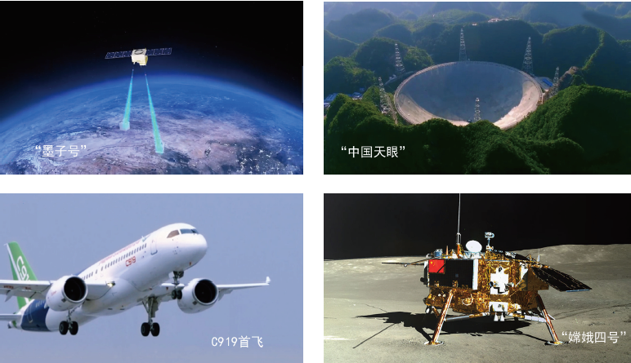
自古以来，科学技术就以一种不可逆转、不可抗拒的力量推动着人社会向前发展。纪录片《创新中国》集中呈现了党的十八大以来中国的发展成就，科技创新让人民生活更为便捷，让企业发展更具活力，让国家实力更加强大。2016年8月16日，世界首颗量子科学试验卫星墨子号发射升空；2016年9月25日，500米口径球面射电望远镜——“中国天眼”正式落成启用；2017年5月5日，装配超过20个系统、数百万个零件、攻克100多项核心关键技术的国产商用大飞机C919首飞成功……每一项成就背后的故事，都是巨大的历史飞跃，创新科技铸造的中国成为世界瞩目的国度。党的十九大让全世界都再次聚焦到中国新时代的宏伟蓝图上来。
国庆节快到了，学校百灵创意社团通过网络、报纸和书籍进一步了解《创新中国》中介绍的伟大成就，并对获得成就的数据和信息进行相应的处理，创作庆祝国庆的多媒体作品。
在具体感知数据与信息的基础上，描述数据与信息的特征，知道数据编码的基本方式。

三、体验内容和步骤
1.体验内容
对数据与信息处理的体验内容包括如下三项内容：
（1）数据采集。
（2）数据编码。
（3）信息呈现。
2.体验步骤
（1）认识数据，了解各种数据的记录方式。
（2）分析数据应用实例。
（3）比较模拟信号与数字信号。
（4）开展模拟信号的数字化实验活动。
（5）列举常见数据的编码方式。
（6）理解信息的定义，结合实际分析事例中的信息。

四、体验工具和方法
利用思维导图工具和“头脑风暴”的方法组建团队、明确任务；
采用多媒体处理软件和模拟／数字转换编码方法，实施探究。

五、体验过程
1.认识数据，了解各种数据的记录方式
数据是现实世界客观事物的符号记录，是信息的载体，是计算机加工的对象。
在计算机科学中，数据是对所有输入到计算机并被计算机识别、存储和处理的符号的总称，是联系现实世界和计算机世界的途径。即现实世界的各种符号，包括图形、图像、视频、音频、文本（文字、数字、数值、字符）等数值性和非数值性符号，都可以被计算机转化为二进制数，进行各种逻辑运算，处理成有意义的数据；然后再将计算机运算的二进制数转换成现实世界的视、听、触等各种感觉的信息。
数据记录的形式是多样的、可看的、可听的、可感知的，如图形、图像、视频、音频、文本等。
2.分析数据应用实例
在日常生活中，人们常使用符号来表达客观事物。例如，180 cm、70 kg、36.5 ℃可以分别表示人体的身高、体重、体温情况，200 m²、600 m³、120 km/h可以分别表示物体的面积、体积、速度情况等。世界任何客观事物在人脑中的反映（意识）离不开符号的表达和基于符号的逻辑推理。
3.比较模拟信号与数字信号
模拟信号是指用连续变化的物理量所表达的信息。其信号的幅度、频率或相位随时间作连续变化，如声音信号、图形信号等。模拟信号的波形可以是简单的，也可以是复杂的。例如，由单一钢琴定音器产生的声波，就是简单波形，仅仅包括一个单一频率；人类或管风琴的声音产生的声波，就是复杂波形，包含了许多不同频率的组合。

数字信号是离散时间信号的数字化表示。其信号的自变量、因变量都是离散的。例如，开关电路中输出电压和电流脉冲就是离散的信号。
在计算机中，数字信号的大小常用有限位的二进制数表示。例如，字长为2位的二进制数可表示00、01、10和11共四种数字信号。
4.开展模拟信号的数字化实验活动
庆祝国庆多媒体作品中讲述了海军灯语系统的发展故事。灯语是一种通信手段，用灯光一明一暗的间歇做出长短不同的信号来传递信息。在古代，灯语对人们之间的交流起到很大的帮助。随着科技的发展，灯语已经通过计算机网络实现了灯光信号的自动发送、获取和识别。
实验名称：用手电筒传递信息。
实验目的：了解灯语的使用场景，理解数据编码的必要性。
实验步骤：a.两人一组，一人控制手电筒开关，按照莫尔斯码发送一组字母，另一人观察手电筒发出的光信号，记录数据，并使用莫尔斯码译出这组字母。
b.双方核对信息，多次重复实验。
c.通过分析实验数据，总结该方法传递信息的利弊，提出改进方法。
d.设计一套自己的灯语，用“密码”传送信息。
5.列举常见数据的编码方式
在现代技术的信号处理中，数据基本上是通过编码将模拟信号转换为数字信号进行存储和传输，文字、图像、声音等类型的数据都可经过编码进行存储和传输。常见的数据编码方式包括文字编码（ASCII码和国标码GBK等）、图像编码、声音编码和视频编码等。
6.理解信息的定义，结合实际分析事例中的信息
信息是经过加工处理的、具有意义的数据。信息是对客观世界中各种事物的运动状态和变化的反映，是客观事物之间相互联系和相互作用的表征。人们通过获得、识别自然界和社会的不同信息来区别不同事物，得以认识和改造世界。
对物品的定价是一种信息，其表达形式为数字；照片中的人物数量和年代特色也是一种信息；声音中传达的内容也是一种信息等。

六、体验成果
1.数据无处不在，是人们认识和理解现实世界客观事物的重要资源
互联网、大数据时代，人们可以通过计算机和移动终端，随时随地获取信息、了解社会。例如，《创新中国》系列纪录片对收集的大量数据（包括图形、图像、视频、音频、文本）进行存储、分析和挖掘后，以多媒体记录新闻事件，满足人们对信息直观化、可视化的需求。
数据不仅是信息的载体，也是人们提取信息，做出决策的重要依据，成为人们认识和理解现实世界客观事物的重要资源。
2. 数据是通过编码将模拟信号转换为数字信号进行存储和传输
将现实世界的事物现象符号化、数据化，需要有一个理解、抽象、推理的过程，这个过程由计算机来完成。计算机将它们处理转换成0和1组成的二进制编码，进而采用基于二进制的算术运算和逻辑运算进行数字计算。
数据基本上是通过编码将模拟信号转换为数字信号进行存储和传输，文字、图像、声音等类型的数据都可经过编码进行存储和传输。
程序设计，简称编程，也属于编码，是运用程序设计语言，实现人机交互，提高计算机应用效率，为实现操作程序化要求所进行的编码。有关程序设计的内容将在后续章节中学习。总之，编码是数据存储及其表现的基础，也是人们认识世界的基础。
3.信息是经过加工处理的、具有意义的数据，在人类社会活动中发挥着重要的作用
在互联网时代，数据正以越来越快的速度不断增长。移动电话、社交媒体和用于医疗诊断的影像技术等新业务，每天都会产生大量的新数据。从这些数据中分析并提炼出有用的信息，将为人们的日常生活带来便利，并对推进科技、生产和社会的发展有重大意义。
信息是经过加工处理的、具有意义的数据。信息是对客观世界中各种事物的运动状态和变化的反映，是客观事物之间相互联系和相互作用的表征。人们通过获得、识别自然界和社会的不同信息来区别不同事物，得以认识和改造世界。

七、结语
本章通过“多媒体作品的数据与信息处理”项目，进行自主、协作、探究学习，让同学们在具体感知数据与信息的基础上，描述数据与信息的特征，知道数据编码的基本方式，从而将知识建构、技能培养与思维发展融入运用数字化工具解决问题和完成任务的过程中，促进信息技术学科核心素养达成，完成项目学习目标。

